**Actividad práctica**

**Jeison Quimi**

**Estadística Para Ingenieros**

Tarea: Taller 1 práctico completar el web Scraping de datos con Excel con una guía en Ms Word que explique el proceso.

Objetivo: Aplicar un raspado de datos para aplicar estadística descriptiva.

1. Nos dirigimos a la página que contiene la información necesaria, identificamos el universo.

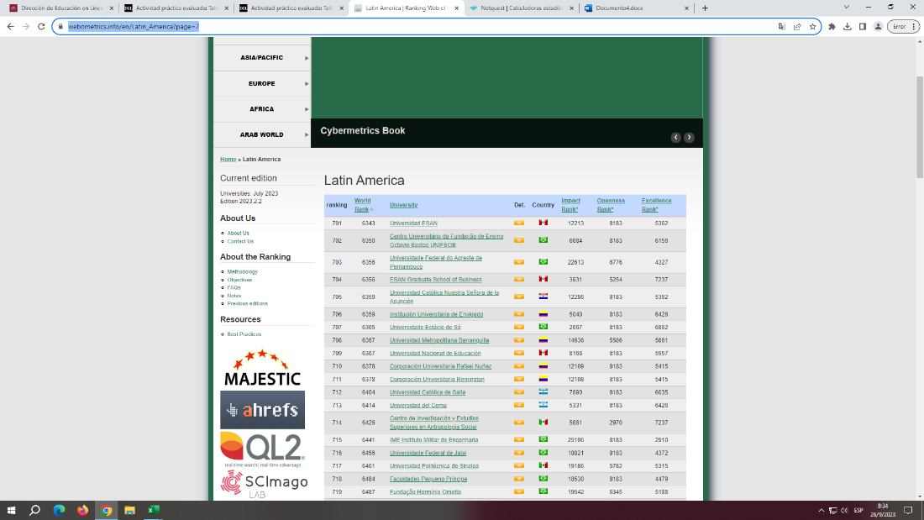

1. Calculamos la muestra del universo en una calculadora virtual (Netquest).

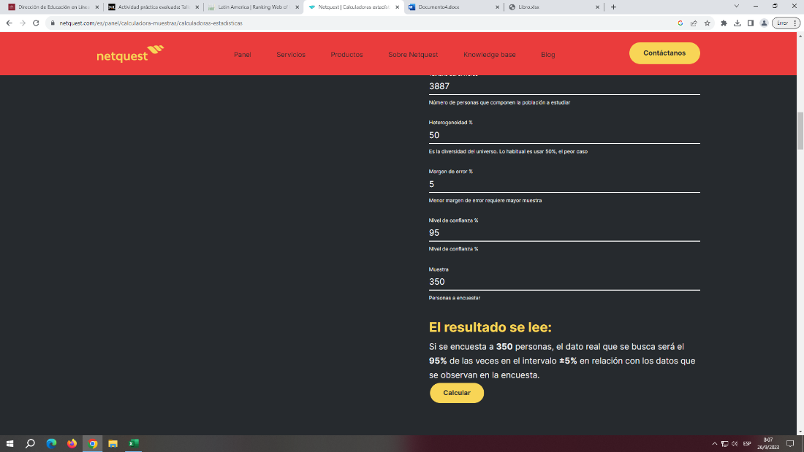

1. En el apartado de datos de Excel nos dirigimos a (De la web) para importar datos de la página, luego nos dirigimos a la tabla y la cargamos en la página.

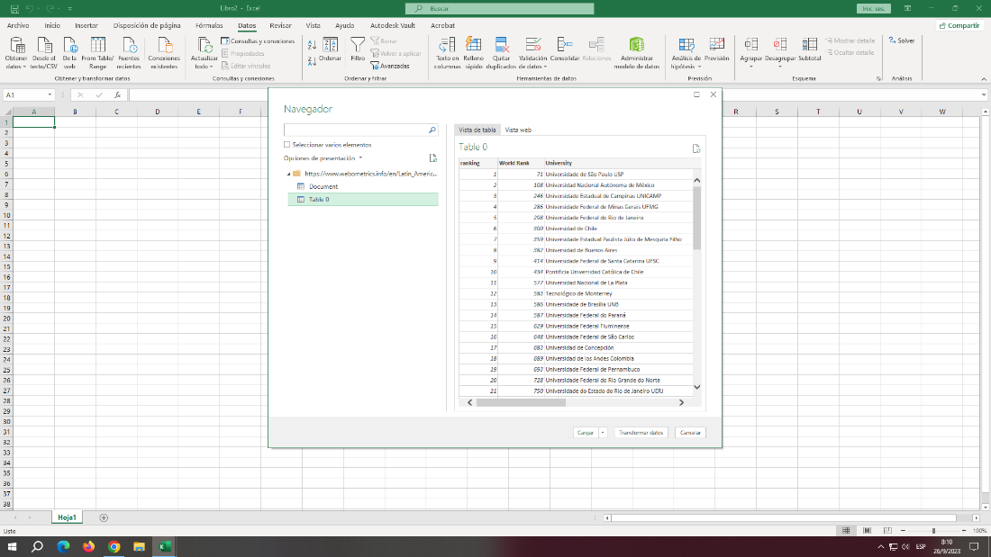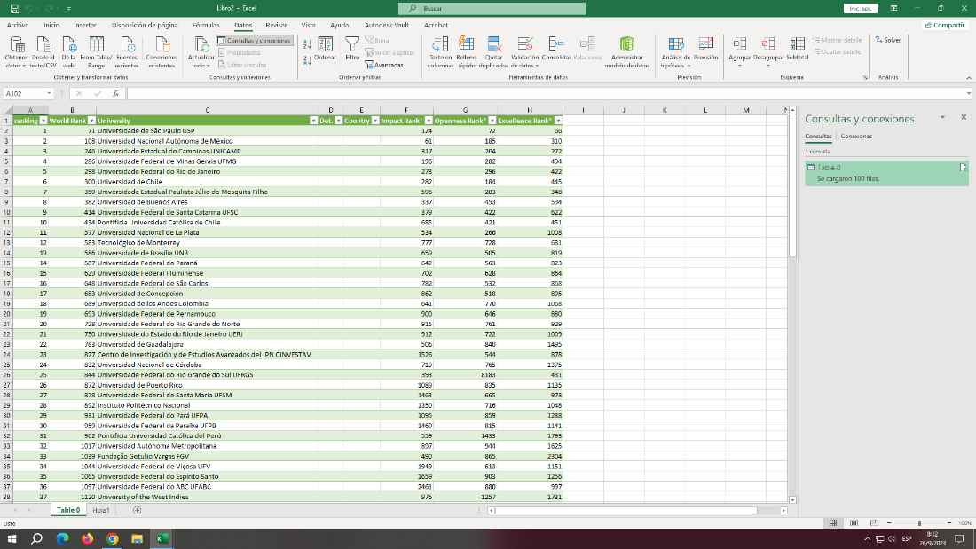

1. Seguimos cargando las demás paginas hasta llegar al total de la muestra calculada.

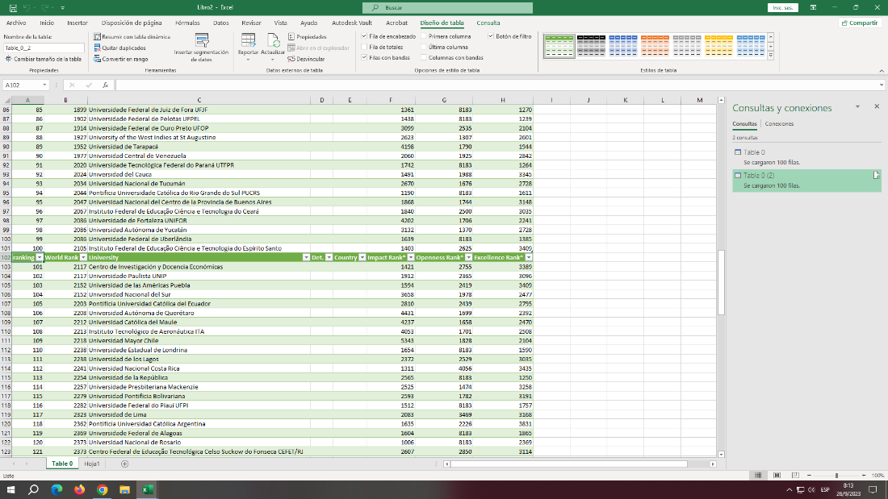

1. Ahora convertimos en rango a las filas que contienen el filtro para luego eliminarlas.

